
Ääriseta silikoonvahtsideme kasutusjuhend

1. Toote kirjeldus
Ääriseta silikoonvahtside ühendab endas vahu parema imavuse ja silikooni õrna kleepuvuse, mis vähendab valu ja haava traumeerimist haavasideme vahetamisel ning suurendab patsiendi mugavust. Silikoonvahtside imab haavast silikoonvõrgu kaudu tõhusalt eritist ja tagab haava paranemise soodustamiseks niiske keskkonna.

2. Näidustused/kasutus
Ääriseta silikoonvahtside on näidustatud mõõdukalt erituvate haavade korral, nagu sääre- ja jalahaavandid, survest tingitud kahjustus kudedes, traumaatilised haavad (nt naharebenemised ja sekundaarselt paranevad haavad), kompressiooni all olevate, transplantaadi ja doonorikohtade korral.

3. Toimimise põhimõte
Ääriseta silikoonvahtside võib tõhusalt imada eritist ja luua haavade paranemise soodustamiseks suurepärase keskkonna. Silikoonist kontaktkiht tagab õrna kleepuvuse ja turvalise fikseerimise, ei kleepu niiske haava külge ja vähendab patsientide valu. Veekindel väliskiht kaitseb haava mustuse ja bakterite eest.

4. Vastunäidustused
1) Mitte kasutada esmase ravina ulatuslike kolmanda astme põletushaavade korral.
2) Enne kasutamist kontrollida haava infektsiooni tunnuste suhtes, infektsiooni ilmnemisel pöörduda tervishoiutöötaja poole.
3) Mitte kasutada patsientidel, kellel on teadaolev ülitundlikkus toote enda või selle komponentide suhtes.

5. Kasutusjuhend
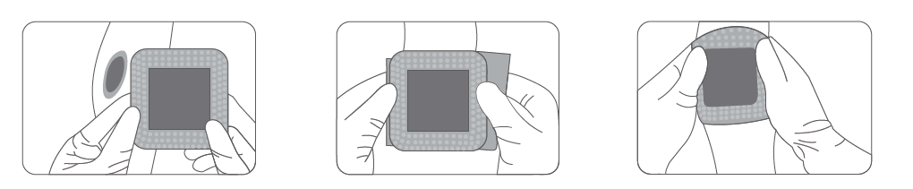
1：puhastage haava piirkond vastavalt tavapärastele protseduuridele. Veenduge, et haava ümbritsev nahk on kuiv.
2: valige piisava suurusega ääriseta silikoonvahtside, et see ületaks haavaservasid vähemalt 2–3 cm. Vajadusel lõigake vormikohaseks.
3: eemaldage kile ja asetage haavale kleepuv haavasideme pool. Siluge sidet keskelt servani, et ei jääks vahet, vajutage sideme serva, et tagada hea kontakt.
4: sideme eemaldamiseks tõstke ettevaatlikult sideme nurk ja eemaldage side aeglaselt. Soovitame sidet vahetada, kui eritis ulatub servast umbes 2 cm kaugusele.

6. Hoiatused ja ettevaatusabinõud
1) Mitte taaskasutada. Taaskasutamine põhjustab ristsaastumist.
2) Ärge kasutage, kui pakend on kahjustatud või avatud.
3) Ärge kasutage seda koos oksüdeerivate ainetega, nagu hüpokloriidilahused või vesinikperoksiid.
4) Haava tuleb kontrollida infektsiooni tunnuste suhtes vastavalt kliinilisele tavale ja saada nõuetekohast ravi.

7. Ladustamise ja transpordi tingimused
Toodet tuleb ladustada laos normaalsetes ruumitingimustes, ruumi temperatuur ja niiskus ei ole rangelt määratletud, kuid see peab olema jahe ja kuiv. Otsest päikesevalgust tuleb vältida.
Transportimisel peaks vältima raskust, päikest ja vihma ning tibutamist.

8. Hävitamine
Hävitamine peab toimuma vastavalt kohalikele keskkonnaettekirjutustele.

Suurused :

10x10cm N10
20x30 cm N5


Täpsem info:
Linus Medical OÜ
Katrin Aas – 525 7974
katrin.aas@linusmedical.com

